El MECI 1000:2005:

“UN CONTRASTE ENTRE EL SER Y EL DEBER SER” EN LAS E.S.E DEL VALLE DE ABURRÁ.

AUTORES

  **JORGE MARIO GUTIÉRREZ TORRES**

Estudiante Contaduría Pública Universidad de Antioquia

[maguto5@hotmail.com](mailto:maguto5@hotmail.com)

**HERNAN ALFREDO HERNANDEZ MARTINEZ**

Estudiante Contaduría Pública Universidad de Antioquia

[hahm2081@yahoo.es](mailto:hahm2081@yahoo.es)

**JUAN DAVID MONTIEL MURILLO**

Estudiante Contaduría Pública Universidad de Antioquia

juanchomm87@yahoo.com

ASESOR TEMATICO

**                                        **

**JAIME OBANDO CARDENAS**

CONTADOR PÚBLICO

Profesor Universidad de Antioquia

obando.jaime@gmail.com

**2010**

TRABAJO DE GRADO

UNIVERSIDAD DE ANTIOQUIA

CONTADURIA PÚBLICA.

**TÉRMINOS CLAVE**

AMBIENTE: Entorno, contexto.

AUTOCONTROL: Capacidad de controlarse a uno mismo.

AUTORREGULACIÓN: Capacidad institucional para reglamentar, con base en la constitución y las leyes, los asuntos propios de su función y definir aquellas normas, políticas y procedimientos que permitan la coordinación efectiva y transparente de sus acciones.

CONTROL: Actividad de monitorear los resultados de una acción y tomar medidas para hacer correcciones inmediatas y medidas preventivas para evitar eventos indeseables en un futuro.

CONTROL ESTATAL: Es el control ejercido por los órganos de control del Estado o entidades gubernamentales con atribuciones de control.

CONTROL INTERNO: Sistema integrado por el esquema de organización y el conjunto de los planes, métodos, principios, normas, procedimientos y mecanismos de verificación y evaluación adoptados por una entidad, con el fin de procurar que todas las actividades, operaciones y actuaciones, así como la administración y los recursos, se realicen de acuerdo con las normas constitucionales y legales vigentes de las políticas trazadas por la dirección y en atención a las metas u objetivos previstos.

EFICIENCIA: Relación entre el costo de los recursos utilizados en un proceso y el valor del producto obtenido.

EFICACIA: Cambio ­logrado en la situación de la comunidad como resultado del producto de un proceso, en relación con las metas y los objetivos de la entidad.

EVALUACIÓN DE RIESGOS: Mecanismos para determinar la presencia de situaciones que afectan la presentación de un servicio o la obtención de un producto con los parámetros de calidad esperados.

E.S.E: Empresa Social del Estado

MECI: Modelo Estándar de Control Interno

POLÍTICAS: Principios que sirven de guía y dirigen los esfuerzos de una organización para alcanzar sus objetivos.

RIESGO: Evento capaz de poner en peligro el cumplimiento de los objetivos de la entidad pública con eficiencia, eficacia y calidad.

SERVIDORES PÚBLICOS: Son los miembros de las instituciones públicas, los empleados y trabajadores del Estado y de sus entidades centralizadas o descentralizadas territorialmente y por servicios.

SISTEMA: Conjunto de elementos ordenados o interrelacionados para cumplir con un propósito o fin determinado y cuyas partes deben reunir ciertas condiciones.

SUBSISTEMA: Agrupación de componentes o partes de un sistema.

VALORACIÓN DE RIESGO: Medición cuantitativa para determinar la frecuencia con la cual se presentan situaciones que afectan la prestación de un servicio o la obtención de un producto con los parámetros de calidad esperados. (López, 2008, pág. 10-13)

**RESUMEN**

El Modelo Estándar de Control Interno MECI 1000:2005 es un modelo el cual ha sido incorporado legislativamente por parte del gobierno nacional a las Empresas Sociales del Estado (E.S.E), como medio de monitorear y controlar los recursos provistos por el mismo en pro del mejoramiento continuo de los servicios de salud en Colombia.

El modelo plantea que a través de su aplicación en las E.S.E pueden lograrse adelantos clave en el uso eficiente de los recursos públicos, en la calidad de los procesos, en la minimización de los riesgos y en el logro de los objetivos institucionales.

Por ende este articulo denominado EL MECI:”*un contraste entre el ser y el deber ser* en las *E.S.E del Valle de Aburrá*”, pretende dar a conocer si en realidad el modelo contribuye con la optimización de los recursos públicos o por el contrario es una imposición consignada en la ley que debe ser llevada a cabo por las Empresas Sociales del Estado.

**INTRODUCCIÓN**

A lo largo de la historia una de las preocupaciones fundamentales del Estado ha sido encontrar la manera de optimizar los procesos que se llevan a cabo con el fin de lograr el uso eficiente de los mismos y generar confianza en los ciudadanos en los servicios que se prestan.

En este orden de ideas los objetivos que se ha fijado la empresa estatal se han puesto en vilo debido a las malas decisiones que han tomado las administraciones de turno y al uso ineficiente de los recursos. En consecuencia, el gobierno central a través de las diferentes entidades de control ha buscado e implementado mecanismos que ayuden a optimizar el funcionamiento de dichos entes y sus recursos, tanto así que llegó a ser objeto de preocupación colectiva dentro de la estructura del gobierno hasta llegar a la constitución, esto se dio en el año de 1991 en donde la carta magna expresa que el ente de control encargado del manejo eficiente de los recursos públicos es la Contraloría General de la República[1], así como también incluye la figura de control, el cual debe ser un elemento fundamental al momento de evaluar los procesos en las entidades públicas.

La materialización de estas políticas de control se ven cristalizadas mediante la creación de la ley 87 de 1993[2], en la que se establecen normas para el ejercicio del control interno en las entidades y organismos del Estado; lo cual no es más que una serie de parámetros de procesos a nivel administrativo, operativo y de apoyo con el cual se busca la consecución de los objetivos organizacionales.

Por ende es preciso determinar cómo ha sido el proceso que han sufrido las empresas estatales y para el caso que nos compete las Empresas Sociales del Estado (E.S.E) con la implementación de dichas políticas, representadas mediante el Modelo Estándar de Control Interno el cual fue adoptado como la figura en la que se encuentran contextualizadas todos los procesos que a control interno se refieren.

El MECI 1000:2005 es una adaptación al medio Colombiano de modelos internacionales de control interno de reconocido valor técnico tales como: COSO, COCO, COBIT y CADBURY[3].que hace referencia a un modelo de control interno del Reino Unido.

Conforme a los principios consignados en la ley el modelo busca a través del autocontrol, la autorregulación y la autogestión contribuir a la optimización en el manejo de los recursos públicos, la minimización de los riesgos, la mejora en los procesos y, el logro de los objetivos institucionales en la Empresas Sociales del Estado.

Para terminar, se analizará cuáles han sido los verdaderos impactos del meci en las Empresas Sociales del Estado del Valle de Aburrá, y así determinar si el Modelo Estándar de Control Interno en verdad ha ayudado a la consecución de los objetivos para los cuales fue implementado o simplemente es un requerimiento que las empresas cumplen por imposición legislativa[4].

**EL MECI: “UN CONTRASTE ENTRE EL SER Y EL DEBER SER”**

**El control interno al interior de las Empresas Sociales del Estado (E.S.E) del Valle de Aburrá.**

El MECI 1000: 2005 es un modelo desarrollado por el Estado Colombiano para enmarcar a todas sus Instituciones en un contexto de control, dicho modelo fue desarrollado tomando como base elementos del modelo de control anglosajón[5], con el fin de apropiar los beneficios, al sistema de gestión estatal en el país.

La adopción de dicho modelo trae efectos positivos en la confianza que tienen los agentes en los entes estatales, de esta manera es como cobra importancia dentro de las organizaciones estatales la implementación de una figura de control, que ayude al uso eficiente y a la preservación de los recursos públicos, y que sea baluarte en la lucha contra la corrupción que a lo largo de muchos años ha afectado el erario publico, lo cual ha generado por parte de los ciudadanos una falta de credibilidad y legitimidad hacia sus dirigentes y hacia las mismas organizaciones.

El Estado colombiano en procura de generar credibilidad en las Empresas Sociales del Estado (E.S.E) y demostrar transparencia al interior de sus estructuras organizacionales, emplea el MECI no solo como un Modelo Estándar de Control Interno que demuestre veracidad en la información, sino también como herramienta de monitoreo que permita determinar el uso eficiente de los recursos públicos al interior de las E.S.E.

Dicho monitoreo se hace efectivo por medio de los diferentes estamentos propuestos por la organización pública a través de unos informes emitidos por estas entidades, es así como el Departamento Administrativo de la Función Pública (DAFP), propende todas las normas referentes a la puesta en marcha y operación del Modelo Estándar de Control Interno MECI al interior de las Empresas Sociales del Estado en Colombia, y es el órgano competente para la vigilancia de que tales controles se hagan efectivos una vez entrados en vigencia.

Los informes presentados por las Empresas Sociales del Estado constituyen pruebas fehacientes de los resultados del modelo, y es así como se evalúa tanto la practicidad del modelo como el nivel de aplicabilidad de este en las empresas del Estado.

De acuerdo a los resultados provistos por el DAFP en los últimos tres años el nivel de consecución en el Valle de Aburrá para las Empresas Sociales del Estado asciende a un 81.39 % en promedio, representado por 17 hospitales extendidos alrededor del área metropolitana del valle de Aburrá y de municipios aledaños tales como: Caldas, Girardota, Barbosa, Sabaneta, Envigado, Itagüí, Bello, La estrella y Copacabana.

A continuación se expresa el nivel de avance alcanzado por cada una de las E.S.E en la aplicación del Modelo Estándar de Control Interno (MECI) según el DAFP a Diciembre de 2009:



**Tabla 1**

Para efecto práctico de analizar cuál ha sido el impacto que ha tenido el MECI en las E.S.E del valle de Aburrá, se tomarán aquellas instituciones donde el grado de Implementación del modelo este en un rango igual o superior al 80%, los cuales son calificados por el DAFP como rangos de mantenimiento medio y adecuado.

Dicho rango del 80% es aceptable debido a que representa un porcentaje significativo en la implementación del MECI al interior de las Empresas Sociales del Estado (E.S.E) y por ende, tales niveles pueden dar evidencia de cuál ha sido el impacto por parte del MECI en la Empresas Sociales del Estado en el Valle de Aburrá.

Es así como de un total de 17 Empresas Sociales del Estado que se encuentran en el Valle de Aburrá llevando a cabo la ejecución de este proceso, solo 10 califican dentro del rango de superioridad del 80%, tales empresas son la que se encuentran en la siguiente tabla:



**Tabla 2**

Dado que las anteriores Empresas Sociales del Estado se encuentran en el proceso de implementación del Modelo Estándar de Control Interno MECI, se hace necesario para efectos de análisis de su impacto el uso de un instrumento como la entrevista, para determinar si el Modelo Estándar de Control Interno realmente ha contribuido al interior de las E.S.E en la eficiencia del uso de los recursos, en la calidad de los procesos, en la minimización de los riesgos y en el logro de los objetivos institucionales[6].

En vista de analizar si el Modelo Estándar de Control Interno (MECI) es una necesidad para que las Empresas Sociales del Estado optimicen su funcionamiento o por el contrario es un simple requisito legal que las E.S.E cumplen por imposición del Estado, para tal efecto se aplicó el instrumento a los hospitales del valle del Aburrá que poseen más del ochenta porciento (80%) de consecución y puesta en marcha del MECI. Dicho instrumento arrojo resultados de importante consideración.

**EL USO EFICIENTE DE LOS RECURSOS PÚBLICOS EN LAS EMPRESAS SOCIALES DEL ESTADO DEL VALLE DE ABURRÁ: ¿UNA CONTRIBUCIÓN DEL MECI Ó SIMPLE CASUALIDAD CIRCUNSTANCIAL?**

En primer lugar el MECI concebido como un instrumento que ayuda al efectivo manejo de los recursos es visto dentro de la Empresas Sociales del Estado como un modelo estructurado que permite alinear los objetivos institucionales con el uso de herramientas de control y en la medida que sea implementado al interior de la entidad crea autocontrol en la conciencia colectiva de los empleados , llegando a las diferentes áreas, desde lo netamente operativo hasta los procesos gerenciales como la planeación financiera, la proyección de partidas presupuestarias, sistema de información contable para tomar decisiones en función de maximizar la eficiencia y eficacia en la relación que hay entre manejo de recursos y cumplimiento de la misión institucional.

Las E.S.E como organismos públicos creados por el estado Colombiano para garantizar una buena calidad de vida de sus ciudadanos, encuentra en el MECI un modelo de apoyo que aporta muchas bondades a la optimización en la prestación de los servicios públicos de salud; por ende se hace necesario analizar si el Modelo Estándar de Control Interno (MECI) posee todas esas cualidades que lleven a una buena prestación del servicio o por el contrario el modelo presenta fallas que interfieren plausiblemente con el objeto social de dichas empresas.

El noventa y seis porciento (96%) de los integrantes de los grupos de control interno de las Empresas Sociales del Estado que se encuentran en el valle de Aburra, describen al modelo como un plan al interior del ente que necesita del compromiso de todos los funcionarios, así como de una cultura institucional sobre el manejo adecuado de los recursos que lleven a mantener una sostenibilidad financiera a largo plazo y que genere confianza en los distintos agentes de la sociedad que hacen uso de la información

Desde el punto de vista operativo se nota claramente que dentro de la E.S.E este modelo es un pilar esencial para que los procesos sean homogéneos, es decir, que en la empresa se hable un mismo idioma, se tengan metas comunes, ¿Cómo se logra esto?, en las diversas E.S.E. del valle de Aburrá se ve claramente que dicho modelo tiene correlación e intercambia información, casi que en una relación interdependiente con el Sistema de Gestión Calidad[7], es por esto que en la estructuración de procesos, estandarización de la información, y desarrollo de planes de continuidad dicho modelo presta el marco de referencia para la realización de los mismos.

Es inevitable que el MECI se convierta en una herramienta gerencial de gran valor en las E.S.E, no sólo por que ha servido en la mejora de sus procesos y en el cumplimiento de las normas, sino que también contribuye al logro de los objetivos institucionales lo cual se convierte en parte fundamental al momento de tomar decisiones.

Ahora bien, el valor agregado que da el MECI al interior de las E.S.E no tendría ningún sentido si las áreas al interior de la empresa no se encontraran en plena sinergia para la consecución de los objetivos comunes; es ahí donde la gerencia de estas instituciones utilizan el MECI como una herramienta que mejora las relaciones transversales entre las distintas áreas y mas importante aún el de controlar cada una de sus operaciones.

Para llevar a cabo un control en las diferentes áreas de las E.S.E se realizan actividades de planeación, verificación y control que permitan el mejoramiento continuo de la empresa como un sistema que necesita revisiones periódicas, implementación de nuevas normas y diseño de nuevos procesos que garanticen su subsistencia y permanencia en el medio.

El MECI es una herramienta clave dentro de las organizaciones del Estado como fuente generadora de información coherente y oportuna para la toma de decisiones. Esta información es de gran relevancia ya que se constituye en el insumo fundamental para alcanzar el logro de los objetivos institucionales. De ahí que no sólo basta establecer una estrategia para mejorar el flujo de información al interior de la organización, sino que también se hace importante fijar canales de información oportuna entre los diferentes niveles y estamentos de la organización permitiendo una retroalimentación constante y un mejoramiento continuo que ayude en la creación de una cultura informativa y preventiva en cada uno de los funcionarios estatales.

En cuanto a la gestión, el Modelo Estándar de Control Interno (MECI) ayuda a sentar parámetros cuantificables para la medición en la gestión particular de los funcionarios, así como ayudar en la evaluación continua de las metas, objetivos, procesos y procedimientos al interior de la organización, fomentando planes de acción que sirvan como herramienta para la recolección y análisis de la información que ayude a la prevención y minimización de los riesgos y sirva para la toma de decisiones.

El MECI establece estándares de información que permiten evaluar y monitorear los informes internos y externos, además de alinear por medio del cuadro de mando integral[8] los objetivos de los empleados con los de la organización, favoreciendo la implementación de un sistema de retribución variable coherente con la estrategia.

Es claro que para el equipo de trabajo de control de las E.S.E. el MECI ha mejorado el ambiente de control y ha trazado la ruta para que todos los procesos sean ejecutados de forma adecuada, de allí que los objetivos de la empresa se cumplan en su gran mayoría ; con base en lo anterior, es importante para los jefes de control interno y para el equipo MECI analizar hasta qué nivel se están logrando los objetivos por cada área al interior de la entidad, comprendiendo que la empresa es el conjunto de distintas disciplinas, saberes y especialidades que trabajando de forma conjunta tiene una misión y una visión que garantiza el rumbo y permanencia de la empresa en su entorno.

El modelo de control Interno MECI 1000:2005 adoptado en las E.S.E, no solo trabaja en el proceso de mejoramiento continuo de los procesos, sino también de forma conjunta con el Sistema de Gestión de Calidad busca generar información que contribuya a una apropiada gestión de la institución para el manejo efectivo de los recursos públicos.

Es así como las E.S.E del valle de Aburrá mediante la implementación del MECI no han sido ajenas a la interacción que debe existir entre el Sistema de Gestión de Calidad y el Modelo Estándar de Control Interno MECI, es por ello que los resultados de dicha interacción conllevan a que halla elementos claros para la planeación del direccionamiento estratégico.

El plan estratégico da los lineamientos dentro de las E.S.E para la consecución de los objetivos que se tienen, estos van ligados al presupuesto del periodo y a los procesos. Lo anterior indica que el MECI como modelo de control y mejoramiento continuo de cada uno de los procesos de la compañía da soporte a estos y por ende es un componente fundamental para el cumplimiento de los objetivos en cada uno de los niveles de la empresa.

En el valle de Aburrá las E.S.E han tomado conciencia de que el MECI es fundamental para alcanzar las metas trazadas en el periodo, es así como aproximadamente el noventa y tres porciento (93%) de los miembros de los grupos de control interno entrevistados coinciden en los beneficios que ha generado el modelo al interior de estas entidades, de esta forma la unificación de criterios dentro de las áreas de la empresa genera valor al proceso, al mismo tiempo que lo hace homogéneo y permite aplicar indicadores que derivan en cuantificación o cualificación de los resultados por área.

En cada área o departamento de las empresas existen diferentes procesos, pero el hecho de que sean distintos no quiere decir que no puedan brindar información homogénea que sea útil para la toma de decisiones en el momento indicado. Es ahí donde el MECI brinda el ambiente propicio para que cada uno de los procesos tenga valor agregado y se logren minimizar los riesgos que conlleva cada uno.

Cuando a productividad se refiere el MECI ha sido una de las herramientas estratégicas para la optimización en el uso de los recursos al interior de las E.S.E en el Valle de Aburrá, ha servido como eje integrador de todos los diferentes elementos del control para evidenciar las falencias y errores en la prestación de los servicios de salud en Colombia, disminuyendo los tiempos ociosos y minimizando los reprocesos.

Además el MECI 1000:2005 ha servido de complemento para el Sistema Único de Habilitación[9] y para el Sistema de Gestión de Calidad a través del seguimiento y evaluación a los diferentes procedimientos (adherencia a procesos), requisitos de habilitación y acreditación, seguimiento a riesgos y ha contribuido enormemente a la construcción de indicadores y planes de mejoramiento.

Así las E.S.E logran organizar y estandarizar la operación de los procesos que apuntan a direccionar el desarrollo del talento humano, el fortalecimiento de las competencias requeridas para el buen desempeño del cargo y la toma de decisiones con base en datos que apunten al mejoramiento de la eficiencia, eficacia y efectividad de la empresa.

El Modelo Estándar de Control Interno (MECI) desarrolla además una cultura de calidad y autocontrol, lo cual redunda en el logro de los objetivos estratégicos, la eficiencia en el uso de los recursos y el aumento de la productividad institucional.

Observando la finalidad que tiene la implementación de un modelo de control interno dentro de la empresa vemos que las E.S.E mediante la ejecución de los procesos en el marco del MECI evalúa los resultados de su gestión en función de variables las cuales determinan el éxito de la gestión que llevan a cabo los administrativos, así pues evaluando los resultados que ha tenido el MECI en las Empresas Sociales del Estado del Valle de Aburrá se ve que los integrantes de los grupos de control interno valoran la funcionalidad que ha tenido el modelo en el uso eficiente de los recursos, como lo observamos en el siguiente grafico.

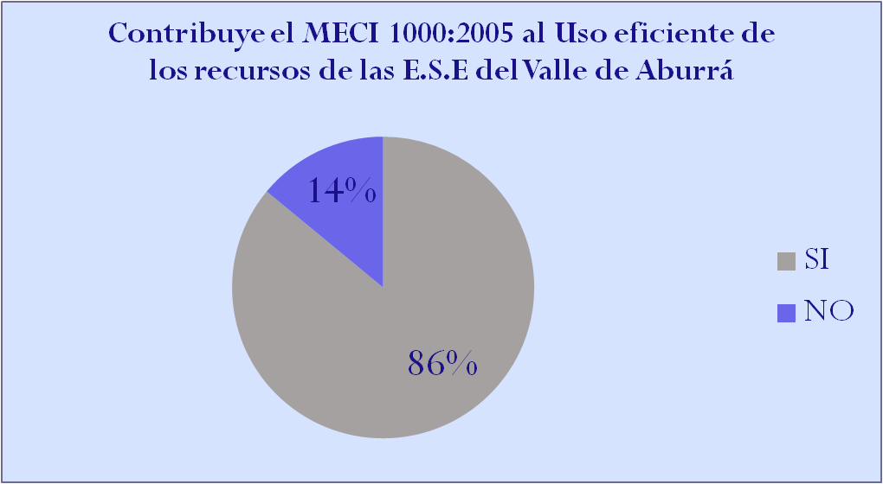

**Gráfico 1**

Se puede inferir que los ejecutores del MECI en las E.S.E del Valle de Aburrá han encontrado en este una herramienta útil al momento de ejercer el control interno, derivando lo anterior, en que los gestores de los procesos administrativos y los usuarios de la información obtengan más confianza en cómo se llevan a cabo los procesos en cada área de la empresa.

De lo anterior, se destaca que los objetivos que se fijan los administrativos de estas entidades deben ir en función de variables que son clave al momento de tomar decisiones gerenciales, y evaluar sí realmente el MECI está dando valor agregado a los productos que reciben los usuarios externos, de allí que los tópicos más importantes al momento de evaluar estos resultados son:

* Logro de objetivos institucionales.
* Aporta información real, oportuna y útil.
* Optimiza los recursos.
* Incremento en la productividad.

Estos componentes considerados como variables determinantes al momento de definir la utilidad del modelo, permiten ver según los resultados obtenidos que el MECI en las E.S.E el Valle de Aburrá (donde el modelo este implementado en un grado igual o superior al ochenta porciento) mejora notablemente el uso de los recursos al interior de la empresa, para ilustrar esto de mejor forma podemos observar la siguiente grafica.

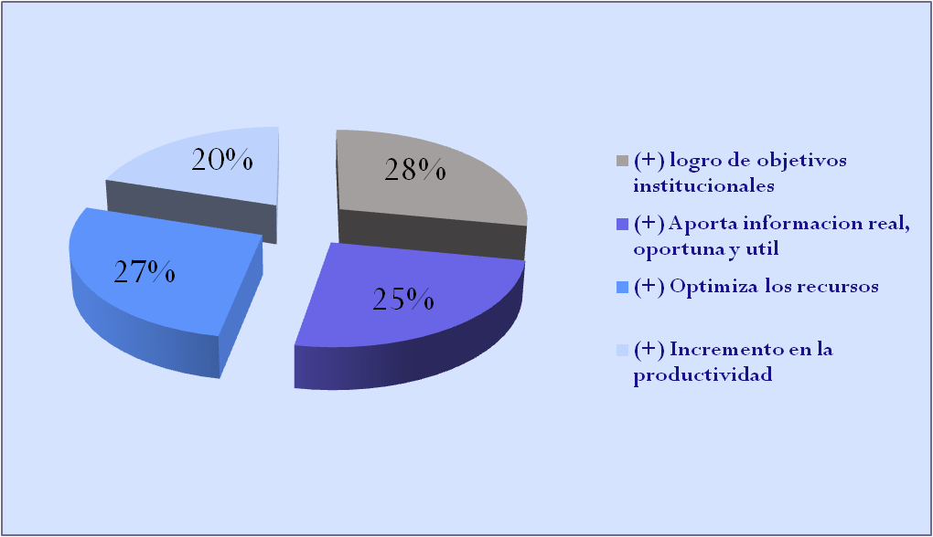

**Gráfico 2**

**AUMENTO DE LA CALIDAD EN LOS PROCESOS PARA LAS EMPRESAS SOCIALES DEL ESTADO DEL VALLE DE ABURRÁ LUEGO DE LA IMPLEMENTACIÓN DEL MECI 1000:2005.**

El Modelo Estándar de Control Interno a través de la confiabilidad en los procesos logrado por medio del mejoramiento continúo, permite definir y aplicar medidas para prevenir los riesgos, detectar y corregir desviaciones que se presentan y que puedan afectar el logro de los objetivos y proteger recursos de la organización, buscando la adecuada administración ante posibles riesgos que la afecten y velar porque todas las actividades y recursos de la organización estén dirigidos al cumplimientos de los objetivos de la entidad.

Es así como apoyado en el planear, hacer, verificar y actuar (ciclo PHVA) [10], el MECI 1000:2005 instaura cánones y estándares que permiten que en la etapa de verificación se determine si dichos correctivos favorecen o perjudican el logro de los procesos misionales, y si no es el caso, replantearse nuevas medidas, todo ello antes de su posterior aplicación.

Además, el Modelo Estándar de Control Interno (MECI) garantiza el cumplimiento de las funciones de un cargo y mediante el autocontrol y la autorregulación alcanzar el cumplimiento de los objetivos, permitiéndole a la empresa monitorear el desempeño de sus procesos, analizar situaciones adversas y tomar acciones que impulsen su mejoramiento continuo a través del seguimiento a indicadores, auditorías internas y acciones de control que identifican oportunidades que contribuyen al mejor desarrollo del proceso.

El MECI tal y como está estructurado actualmente alcanza a generar un ambiente de control en todos los procesos de la E.S.E debido a que desde la plataforma estratégica institucional se encuentra vinculado al sistema integral de garantía de la calidad, lo cual hace que su implementación sea transversal a todos los procesos institucionales, esto garantiza la coordinación de acciones y la veracidad de la información y la comunicación, anticipándose y corrigiendo de manera oportuna las debilidades presentadas.

De ahí que todos los procesos cuenten con indicadores de gestión que permiten monitorear su eficacia, eficiencia y efectividad. Además todos lo procesos se incluyen en el programa de auditoría de la E.S.E y reciben evaluación independiente del jefe de control interno y de la coordinadora de calidad, además en todos los procesos los lideres implementan verificaciones de autocontrol con periodicidad.

El MECI actúa de forma sincrónica en todos los procesos ya que abarca por completo el ciclo de control estratégico, el ciclo de gestión y el ciclo de evaluación de procesos y con ello hace que cada individuo deba cumplir sus metas con eficacia y eficiencia minimizando sus tiempos de ocio.

En vista de alcanzar la acreditación del Sistema Único de Acreditación, las E.S.E del Valle de Aburrá a través de la implementación del Modelo Estándar de Control Interno pretenden el mejoramiento y la calidad al interior de todos y cada uno de su procesos, ya que con su permanente evaluación y seguimiento permiten cualificar al máximo nivel su funcionalidad, generando una cultura de autocontrol con miras al cumplimiento de niveles superiores de calidad en el área de la salud.

La implementación del MECI en las Empresas Sociales del Estado contribuye a que los procesos se ejecuten de forma más ágil y transparente, ya que al estandarizar las actividades desarrolladas en cada proceso se logra mayor eficiencia y control en su operación y garantiza la continuidad de los procesos y la calidad del producto de manera independiente a la rotación del personal. La estandarización de los procesos se realiza teniendo cuidado de cumplir con los requisitos legales, normativos, reglamentario y del cliente, aplicables al proceso.

Dentro de la evaluaciones y autoevaluaciones (auditoria, acompañamiento y seguimiento interno) el MECI siempre involucra el seguimiento a los procesos, lo cual permite una continua actualización, considerando el objetivo, los resultados y los mecanismos de control, lo que ayuda a crear un ambiente de confianza en las labores y en lo correctivos que aplica.

A través del control al interior de los canales de información se logra optimizar la calidad de la misma, haciéndola más veraz y actualizada para todos y cada uno de los usuarios de ella, y a su vez mas practica para la constante toma de decisiones al interior de las E.S.E, que por su orden de prestadora de servicios públicos de salud a menudo se hacen de orden inmediato.

Los funcionarios encargados del control interno y los integrantes del equipo MECI de las E.S.E del Valle de Aburrá afirman que el modelo contribuye a la minimización de los riesgos. Así lo mostró el rubro de la información proferida por ellos como se ve en la siguiente grafica:

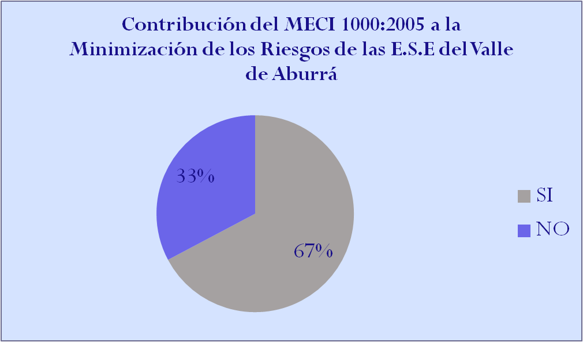

**Gráfico 3**

Las opiniones por parte de los expertos en cuanto a la contribución del MECI 1000:2005 en las E.S.E del Valle de Aburrá para la minimización de los riesgos se encuentra dividida en 4 tópicos tal y como lo muestra el siguiente gráfico:

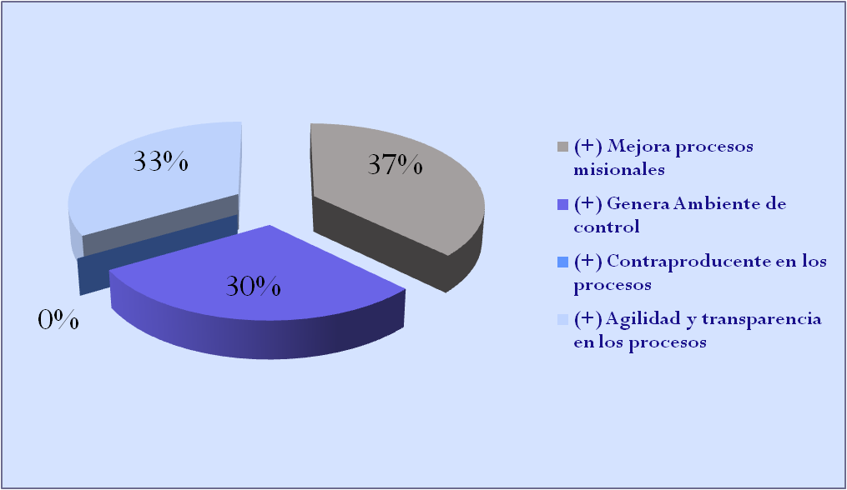

**Gráfico 4**

**EL MECI 1000:2005 UNA HERRAMIENTA DE CONTROL EFECTIVA EN LA MINIMIZACIÓN DE LOS RIESGOS AL INTERIOR DE LAS EMPRESAS SOCIALES DEL ESTADO DEL VALLE DE ABURRÁ.**

El Modelo Estándar de Control Interno debido a la estructura que lo conforma permite definir claramente las matrices de riesgo al interior de las E.S.E, identificando todas las amenazas que se presentan y aquellas que eventualmente se puedan presentar en un futuro, y es a través de la implementación de un sistema de gestión que se busca incluir todos los riesgos potenciales de cada proceso, frente a los cuales se establecen acciones de control y acciones preventivas, para así minimizar su incidencia e impacto.

El modelo busca también corregir desviaciones que se presenten al interior de la organización y que pueda afectar el logro de los objetivos y a su vez proteger los recursos de la organización, buscando la adecuada administración ante posibles riesgos que la afecten, es así como el modelo permite realizar diagnósticos internos y externos de la organización y sus procesos, y hallar la información pertinente para contrarrestar las posibles amenazas y debilidades de la organización.

En cuanto a la existencia de un pensamiento preventivo al interior de las Empresas Sociales del Estado enfocado a minimizar los riesgos mediante la administración y el control podemos decir que el MECI ha servido como cimiento fundamental para el establecimiento de diversos modelos enfocados a la prevención de estos.

Hay que hacer énfasis que en las E.S.E. actualmente la cultura del control ha tomado mucha fuerza por lo que las empresas han venido evaluando diversas metodologías de control, es por ello que en las E.S.E del valle de Aburrá la mayoría de los integrantes del cuerpo directivo han visto en el MECI una herramienta muy importante al momento de aplicar las metodologías para el direccionamiento y homogenización de cada uno de los procesos.

Como elementos importantes del MECI para la minimización de los riesgos, tenemos que este presta las bases para que los riesgos sean medidos y se cuantifiquen para su gestión. De esta forma mediante la medición , valoración, mitigación, elementos importantes en el gerenciamiento de riesgos, de allí que es innegable que el MECI actualmente es realmente importante para las E.S.E en la gestión administrativa y en el monitoreo de los riesgos que afectan cada uno de los procesos, así pues aproximadamente el 86% de los comités de control interno de las E.S.E del valle de Aburrá piensa y afirma que sin un modelo de control sería muy difícil hacer seguimiento a los riesgos dentro de las E.S.E, y para este caso afirman que el MECI brinda la posibilidad de realizar este proceso de manera muy eficaz.

El MECI le brinda los elementos suficientes para identificar y administrar los riesgos al interior de la E.S.E por medio de la identificación y clasificación de los riesgos de manera articulada con la plataforma estratégica y el modelo de operación por procesos de la E.S.E y a partir de allí se hace la valoración y se priorizan los riesgos con mayor probabilidad de incidencia. Frente a cada riesgo se establecen acciones de control y preventivas para minimizar su incidencia. La ocurrencia de cada riesgo es monitoreada y se realiza análisis causal para identificar las causas que lo originaron y definir acciones correctivas que minimicen la posibilidad de recurrencia.

El MECI genera herramientas las cuales son aplicadas y evaluadas permitiéndole al modelo trabajar conjuntamente con el Sistema de la Calidad en Salud, con miras a la obtención de la excelencia y en beneficio de los usuarios.

Así pues, aproximadamente el ochenta y dos porciento (82%) de los miembros del grupo de control interno de las E.S.E reconocen que desde la implementación del MECI en estas entidades los procesos en todos los niveles de la empresa y la calidad de la información han generado valor al interior del ente estatal.

Cabe resaltar que el MECI 1000:2005 les permite a las entidades sociales del Estado generar mayor beneficio social a la comunidad debido a que garantiza que la E.S.E cumpla con todos los requisitos legales y normativos y que la gestión pública que realiza sea transparente. Cuando se implementa el sistema MECI la organización estandariza los procesos haciéndolos más eficaces, efectivos y eficientes, lo cual redunda en el bienestar y la satisfacción de la comunidad en general. Además con la implementación de un sistema de riesgos se busca que la atención en salud sea más segura para los pacientes y que minimice la ocurrencia de eventos adversos que puedan afectar la salud o la recuperación del paciente.

El MECI al ser una herramienta que permite planear, hacer, valorar y luego aplicar, permite que el portafolio de servicios del ente estatal, este diseñado acorde a las necesidades del sector en el cual se encuentra, a la comunidad hacia la cual se dirige y al medio ambiente hacia el cual es responsable.

La responsabilidad social[11] es una realidad actual que el MECI no pretende olvidar, más aún dada la connotación que posee al ser una herramienta aplicada a instituciones de carácter público, es por ello que el MECI a través de la evaluación en los procesos al interior de las E.S.E permite identificar riesgos tales como el manejo de los desechos hospitalarios, la conservación de los medicamentos, la oportuna atención al usuario, entre otras; ya que pueden afectar de manera parcial o permanente el buen funcionamiento de la institución y su impacto social en la comunidad.

Asi mismo el MECI al interior de los entes estatales busca optimizar el manejo de los recursos públicos y otorgar mayor calidad en cada uno de los procesos para que el servicio de salud sea cada vez mas calificado y llegue a mas usuarios. Dentro del pliego de actividades que presenta el Modelo Estándar de Control Interno al interior de las organizaciones públicas se encuentra el de proliferación de la información, en donde se capacita a la comunidad acerca de los derechos y deberes que tiene con la institución, así como también el de instaurar y medir la acción de reclamación que es tenida en cuenta por la alta gerencia, tanto para la mejora de sus procesos organizacionales como para informarle al usuario la acción correctiva.

Es de vital importancia destacar que el MECI actúa en muchos campos del funcionamiento de las entidades públicas, es decir; actúa en la minimización de los riesgos, en la calidad de los procesos, en el clima organizacional, en el logro de los objetivos institucionales, entre otras, pero su principal objetivo es la comunidad; ya que la concatenación de los hechos presentados con antelación buscan siempre alcanzar satisfacer las necesidades del público en general a través de mayor cobertura en salud, alto beneficio social, calidad en la información y mejor atención al usuario.

Gracias a la aplicación del MECI y en complemento del sistema de garantía de la calidad, ha sido más fácil para las entidades sociales del Estado a través de la evaluación del riesgo llegar a las comunidades más necesitadas y vulnerables.

Es así como en el valle de Aburrá aproximadamente el 86% de los miembros del grupo de control interno de las E.S.E reconocen que desde la implementación del MECI en estas entidades se genera un mayor beneficio social en la comunidad.

La información aportada por el personal a cargo del control interno y por comité MECI de las E.S.E del Valle de Aburrá, sirvió para establecer que el Modelo Estándar de Control Interno provee información vital para generar valor y calidad en los procesos tal y como lo ilustra el siguiente gráfico.

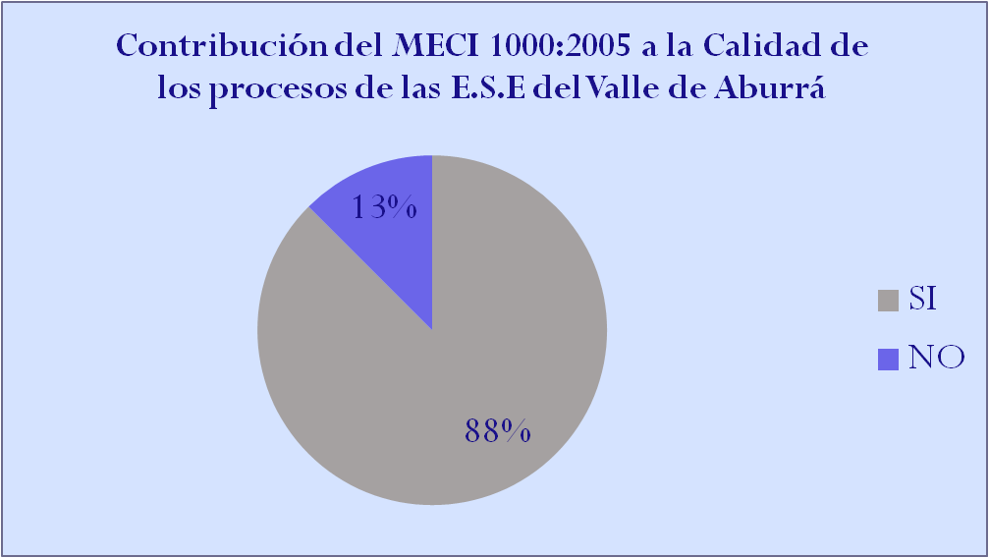

**Gráfico 5**

El MECI articulado con el sistema de gestión de calidad provee información que ayuda a instaurar políticas y lineamientos al interior de las E.S.E que ayude a aumentar los estándares de calidad en su servicio. El siguiente gráfico muestra la opinión de los encargados de implementar el MECI 1000:2005 en las E.S.E del Valle de Aburrá, referente a la forma en que contribuye dicho modelo a la generación de calidad en cada uno de los procesos.

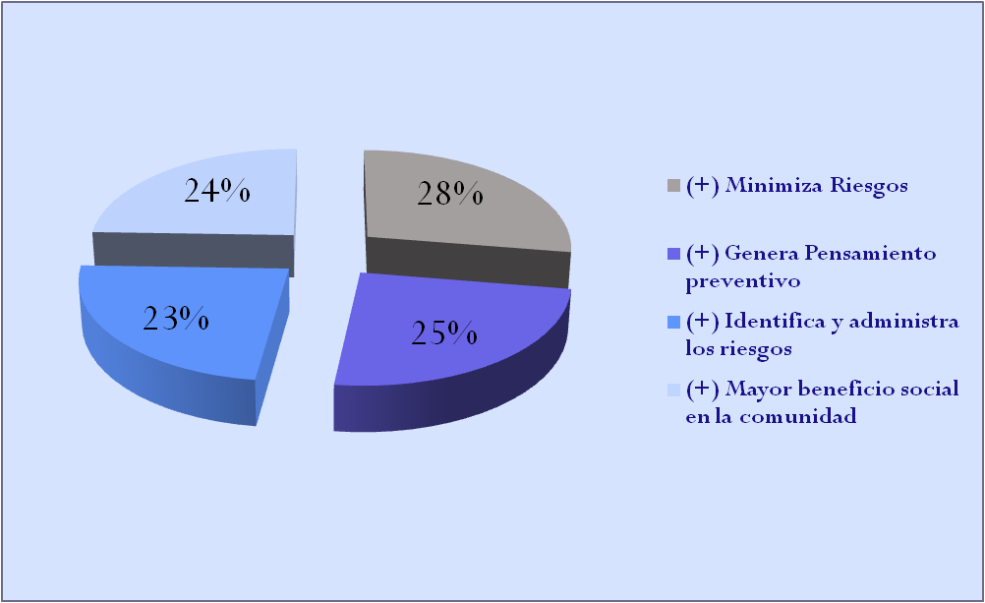

**Gráfico 6**

**EL MODELO ESTÁNDAR DE CONTROL INTERNO MECI 1000:2005 Y SU CONTRIBUCIÓN EN EL LOGRO DE LOS OBJETIVOS INSTITUCIONALES DE LAS E.S.E DEL VALLE DE ABURRÁ.**

Luego de la implementación del MECI el clima organizacional ha mejorado debido a que desde la gestión humana se tienen identificados los factores críticos que inciden en el clima organizacional y se implementan planes de intervención que impacten positivamente en el bienestar y la satisfacción de los clientes internos de las E.S.E

Además de la implementación del MECI el clima organizacional se obtiene a través del compromiso personal de todos los funcionarios de la E.S.E, pero es innegable que el modelo ayuda a fijar las directrices de una mejor convivencia, a través de la promoción e instauración de mejores canales de comunicación y entendimiento, además de la solidificación de buenos códigos de gobierno y la evaluación del manual de funcionamiento para cada cargo.

La mayor parte de las E.S.E del Valle de Aburrá se apoyan en el MECI como herramienta del control para la generación de un buen ambiente laboral a través de la actuación con transparencia por parte de sus funcionarios, de programas de bienestar social, de charlas de capacitación y de programas de inducción.

Por medio del autocontrol el MECI contribuye en el mejoramiento continuo a través de sus grupos de gestión y los comités a diversas escalas de la organización. Adicionalmente, gracias al Modelo Estándar de Control Interno se logran implementar indicadores que permiten medir el clima organizacional y aplicar correctivos de ser necesario.

No obstante aunque el modelo contemple el clima organizacional como de vital importancia dentro de la organizaciones del Estado un alto número de dirigentes de las Empresas Sociales del Estado del Valle de Aburrá piensan que el MECI aunque aporta al buen funcionamiento del clima organizacional, no todo es atribuible a su puesta en marcha, sino que representa más las características propias del personal de trabajo y la comunicación que ha existido por medio del conocimiento del personal y de la buena caracterización de la labor a cumplir.

Por ende aproximadamente el 57% de los miembros del grupo de control interno de las E.S.E del Valle de Aburrá reconocen que desde la implementación del MECI, el clima organizacional ha mejorado, y el otro 43% se lo atribuye a eventos y acciones que vienen desde antes de su aplicación.

El MECI Innegablemente ha contribuido a que se cumplan con mayor rigurosidad los requisitos legales, normativos, ambientales y del cliente, para lograr que los productos o servicios que se ofrecen cumplan con las características de calidad esperadas por las partes interesadas de manera eficaz, eficiente y efectiva, buscando siempre la satisfacción del cliente y la buena proliferación de información a cerca de la buena gestión realizada por los sistemas de seguridad y salud públicos.

Es así como el Modelo Estándar de Control Interno MECI 1000:2005 conjuntamente con el Sistema de Gestión de Calidad busca a través del mejoramiento continuo la habilitación y acreditación de la Institución, que le permita alcanzar altos estándares de calidad que se vean reflejados en los beneficios de los usuarios, en la seguridad del paciente, y la calidad del servicio.

La responsabilidad social como la capacidad de satisfacer a los integrantes de la comunidad, a través del manejo efectivo de los desechos hospitalarios para la conservación del medio ambiente y por medio de la calidad del servicio médico, es apoyada por el modelo otorgando planes de evaluación y de acción al interior de las E.S.E a través de un estudio detallado de los riesgos, de las amenazas y debilidades del sector, como también del impacto de la institución ante la comunidad y el medio ambiente.

Los usuarios juegan un papel importante para cualquier entidad, y tratándose de una E.S.E mucho más, por ello todos los lineamientos del MECI se dirigen a la satisfacción de sus necesidades con un alto índice de oportunidad y de calidad, desde la evaluación de los riesgos, la calidad de los procesos, el buen clima organizacional, el apoyo a gerencia, los códigos de buen gobierno, el flujo efectivo de información, son hechos que de manera conjunta confluyen en la calidad del servicio, que es entregado a todos y cada uno de los usuarios y son ellos finalmente los encargados de hacer explícita o implícitamente la evaluación de la gestión de las organizaciones.

Podemos decir que en el Valle de Aburrá aproximadamente el 96% de los miembros del grupo de control interno de las E.S.E reconocen que gracias a la implementación del Modelo Estándar de Control Interno MECI 1000:2005 se ha mejorado plausiblemente la calidad de los servicios de salud y se ha generado mayor satisfacción en sus usuarios.

Ahora bien el MECI ayuda a que en las E.S.E se opere en un ambiente organizacional que tenga como pilar el control, siendo esto benéfico ya que todos los funcionarios interiorizan la importancia de la calidad y la seguridad y aportan al autocontrol de los procesos, contribuyendo al mejoramiento continuo de la organización.

Además cuando se tiene una clara orientación estratégica y organizacional de la entidad, se genera un ambiente de confianza en el actuar institucional, tanto al interior como al exterior de la entidad, logrando empleados motivados, comprometidos y alineados con los objetivos del ente.

El Modelo Estándar de Control Interno MECI 1000:2005 ayuda a fijar políticas normativas y estándares legislativos que regulen las actividades y el actuar de cada funcionario, lo cual le ayuda a conocer su campo de acción y a delimitar el pliego de sus funciones, dándole características a su trabajo y evaluando constantemente su desempeño, por ende el funcionario de ante mano conoce y se alinea a los objetivos de la organización y facilita los procesos de evaluación.

El MECI permite que los funcionarios estatales estén más consientes de los riesgos hacia los cuales están propensos tanto en la actualidad como en el futuro a corto y mediano plazo y así salvaguardar a la E.S.E ante posibles daños, tales como los déficit financieros, las crisis políticas, cambios de políticas internas, disminución del personal, entre otras.

El 100% de los miembros del grupo de control interno de las E.S.E reconocen que gracias a la implementación del Modelo Estándar de Control Interno se ha creado al interior de las Empresas Sociales del Estado un ambiente organizacional tendiente hacia el control y que dicho ambiente es totalmente benéfico para el logro de los objetivos institucionales.

La implementación del MECI 1000:2005 ha tenido un efecto positivo en el ambiente laboral de las E.S.E y una buena acogida por parte de los funcionarios públicos ya que en todas las áreas se trabaja articuladamente para contribuir al logro de los objetivos organizacionales y cada funcionario entiende que desde su desempeño contribuye al cumplimiento de las metas institucionales.

El modelo esta formulado para permitir la mejora del desempeño institucional, fortaleciendo el control y evaluación de los procesos y orientado al cumplimiento de los objetivos.

Una empresa que cuente con un modelo empresarial definido, una plataforma estratégica nacida del estudio y aporte del conocimiento de muchas personas, además de la identificación de necesidades y expectativas de los clientes internos y externos, con procesos de gestión del recurso humano, de ambiente físico, de sistemas de información, de procesos asistenciales, entre otros, alcanza un alto estándar de eficiencia en la prestación del servicio. Es por ello que el MECI ayuda a la implementación de tales controles que permiten que a las Empresas Sociales del Estado estar en niveles óptimos de calidad y puedan desarrollar su objeto social de forma efectiva y eficaz.

De igual manera el Modelo Estándar de Control Interno MECI 1000:2005 sumado a manuales de procedimientos, a políticas institucionales, a los medios de comunicación, arroja resultados positivos al establecimiento de una cultura institucional con tendencias hacia el control y a la preservación de agradables y eficientes ambientes de trabajo.

Es así, como la contribución del MECI ligado al Sistema de Gestión de Calidad se hace evidente en el apoyo al buen clima organizacional basado en principios, en protocolos éticos compartidos y documentados en el código de ética. Además de servir como iniciativa para la realización de informes y reportes periódicos de indicadores de gestión por parte de los lideres y coordinadores de los procesos, que den fiel cuenta del estado actual del proceso y detalle las posibles amenazas; se realizan también monitoreo a los planes de acción, seguimiento, evaluación y actualización de los riesgos operacionales y administrativos según las matrices adoptadas por las E.S.E

La buena acogida por parte de los empleados ha ido en ascenso debido a que gracias al MECI los funcionarios aprenden a gerenciar su puesto de trabajo[12], a la vez que pueden ejercer planes de autocontrol que propendan al mejoramiento continuo de las E.S.E

Aproximadamente El 79% de los miembros del grupo de control interno de las E.S.E reconocen que ha sido positiva la implementación del Modelo Estándar de Control Interno MECI 1000:2005 en el ambiente laboral y que ha sido buena la acogida de dicho modelo por parte de los empleados.

La opinión de las personas encargadas del control interno y de la implementación del MECI en las Empresas Sociales del Estado del Valle de Aburrá cuando se refiere al aporte realizado al logro de los objetivos institucionales es contundente, ya que como lo presenta el siguiente grafico el 83% opina que el MECI contribuye al alcance de sus objetivos.

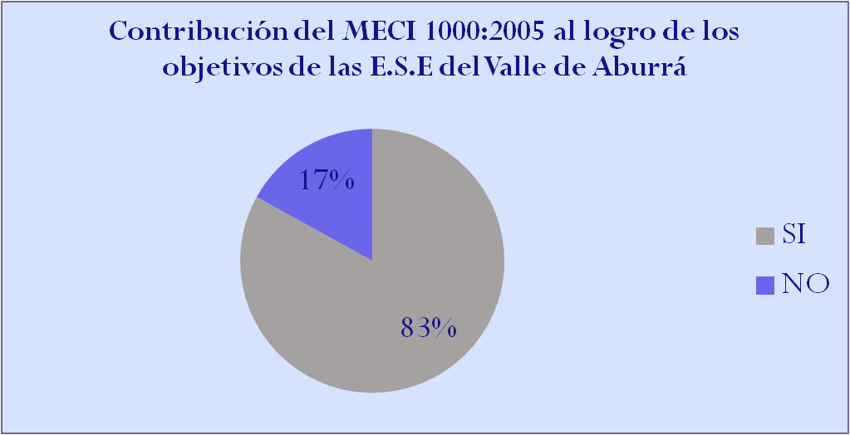

**Gráfico 7**

Según los funcionarios del equipo MECI en las E.S.E del Valle de Aburrá, los aportes del Modelo Estándar de Control Interno MECI 1000:2005 para el alcance de los logros institucionales son los siguientes:

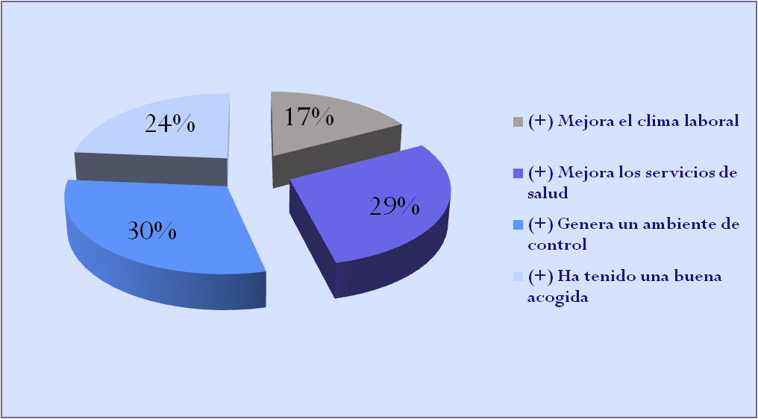

**Gráfico 8**

**CONSIDERACIONES DEL EQUIPO DE INVESTIGACION**

El Modelo Estándar de Control Interno MECI 1000:2005 además de estar diseñado como herramienta de control que ayude a la alta dirección en la detección y prevención de los riesgos, nace también de la necesidad de tener un mecanismo al interior de las Empresas Sociales del Estado que busque satisfacer y respetar la finalidad de los objetivos institucionales y prevalezca de acuerdo a sus preceptos, los derechos de todos los usuarios por una atención oportuna, un trato justo y una creciente calidad en la prestación de los servicios hospitalarios del país.

Es verdad que la corrupción corroe los cimientos en todos los órdenes institucionales del Estado Colombiano, pero herramientas como el MECI buscan crear a través del autocontrol, de la autorregulación y la autogestión[13] un mayor nivel de confianza por parte de la comunidad. A su vez generar un canal de trasparencia en el recorrido de los recursos, desde el momento de su captación hasta el momento mismo en que son desembolsados en las entidades estatales.

Es difícil confiar, y mas dada la historia que nos antecede, pero es innegable que la comunidad es quien abarrota la desgracia; es por ello que mecanismos de control interno como el MECI que se pueden utilizar en pro de crear unas mejores instituciones estatales, con trasparencia y calidad en los servicios de salud; deben ser analizados con el fin de abolir el clientelismo, erradicar la corrupción al interior de los estamentos gubernamentales, de la mente del vendedor ambulante, de la formación del ejecutivo y del pensamiento de nuestros dirigentes

Así pues sea el MECI en Colombia, el COCO, COSO, COBIT y CADBURY a nivel internacional, debe ser motivo de júbilo por parte de los profesionales que intervienen en las entidades de orden público y privado, ya que estos modelos tienen por intención contribuir a un mejor servicio, y de nosotros depende aplicarlo correctamente y llenar los posibles vacios legislativos o de aplicabilidad que tengan para que día a día llene más expectativas y sea una herramienta que ayude a entregar un resultado más optimo a nuestro clientes, a generar mayor satisfacción en la comunidad y en obtener mayor confianza en la empresa social y estatal.

Consideramos que el MECI es una herramienta efectiva para las Empresas Sociales del Estado. Aquellas que lo aplican con conciencia de los beneficios que le produce obtienen muchas satisfacciones y un buen complemento para el sistema de gestión de calidad, logrando buenos resultados en temas tales como: la eficiencia en el uso de los recursos, en la maximización y optimización de los procesos, en la minimización y caracterización de los riesgos inherentes al sistema, y en la consecución del logro de los objetivos institucionales de corto y largo plazo.

Finalmente depende de los funcionarios de cada entidad y de las E.S.E del Valle de Aburrá la forma en que acogen este modelo de control; ya que si lo aplican con rigurosidad y conciencia, pueden encontrar un modelo optimo y eficaz, pero si lo ven más como una carga impositiva del gobierno se convertirá en la piedra en el zapato que no generara más que inconvenientes en su caminar como institución estatal.

**CONCLUSIONES**

* El modelo de control interno MECI, presenta requerimientos y estipulaciones que son de gran beneficio para las entidades públicas prestadoras de los servicios de salud, pero requieren tanto de una buena disposición del equipo que lo aplica, como de un monitoreo continuo para medir que su eficiencia sea siempre ascendente o estable.
* El Modelo Estándar de Control Interno MECI 1000:2005 es un modelo efectivo en la eficiencia y monitoreo de los recursos públicos al interior de las Empresas Sociales del Estado.
* El MECI dado a que es una aplicación de otros modelos internacionales de reconocido valor técnico como: COCO, COSO, COBIT y CADBURY a las necesidades y exigencias de nuestro país, presenta un alto nivel de coherencia y complemento con el Sistema de Gestión de Calidad de las Empresas Sociales del Estado del Valle de Aburrá. Lo cual contribuye a que el MECI no entorpezca el buen funcionamiento organizacional, sino por el contrario que propenda y se articule con otros sistemas dentro de las E.S.E para el alcance de los logros institucionales.
* El MECI 1000:2005 como sistema integrado presenta gran eficiencia en la detección, clasificación y erradicación de los riesgos en los procesos administrativos y operativos al interior de las Empresas Sociales del Estado del Valle de Aburrá.
* Luego de la implementación del MECI se ha visto un aumento plausible en la Calidad de los procesos al interior de las E.S.E del Valle de Aburrá, ya que debido a su fusión con el modelo del ciclo PHVA: planificar, hacer, verificar y actuar, logra que se pongan en consideración cada uno de los procesos de las E.S.E y luego de su valoración se logre su optimización para su posterior estandarización.
* No solo el personal operativo de las E.S.E del Valle de Aburrá son quienes se ven beneficiados con la implementación del Modelo Estándar de Control Interno, sino también la alta gerencia debido a que el MECI contribuye al logro de los objetivos a través de los indicadores de gestión, la valoración constante de los planes de acción y el seguimiento de los riesgos operacionales y administrativos.
* El Modelo Estándar de Control Interno MECI a través de sus principios, tales como: la autorregulación, el autocontrol y la autogestión. Se ha convertido en pilar esencial en las Empresas Sociales del Estado del Valle de Aburrá para garantizar el buen funcionamiento del sistema de control interno.
* Luego de la implementación del MECI las E.S.E del Valle de Aburrá han logrado a través de políticas de autocontrol, promover y regular el control estratégico, el control de gestión y el control de evaluación, generando así un clima de confianza al interior de las E.S.E tanto en el personal a cargo, como en los procesos desarrollados.
* El MECI 1000:2005 es una herramienta que ha generado grandes aportes a los planes de acción, a los programas de cobertura y a los nuevos proyectos en las E.S.E del Valle de Aburrá, gracias a que aporta mayor confiabilidad en el sistema de salud y por ende genera mayor confianza hacia la inversión, la expansión y el cambio positivo; Tales efectos convierten al MECI en un modelo eficiente y efectivo para el control interno al interior de las Empresas Sociales del Estado del Valle de Aburrá y retira la idea de que dicho modelo es implementado únicamente para dar cumplimiento al marco normativo.

**REFERENCIAS BIBLIOGRAFICAS**

**CIBERGRAFIA Y OTRAS PUBLICACIONES ON LINE**

Contraloría General de la República. Disponible en:

<http://www.contraloriagen.gov.co/web/guest>

Visitado en: Diciembre de 2010

Control Interno Historia y antecedentes en Colombia. Disponible en: [http://www.mincomercio.gov.co/econtent/Documentos/controlinterno/CI- Historia.pdf](http://www.mincomercio.gov.co/econtent/Documentos/controlinterno/CI-%20%20%20%20%20%20%20%20%20%20%20Historia.pdf)

Visitado en: Mayo de 2009

Modelo Estándar de Control Interno para Colombia MECI 1000:2005. Disponible en:

<http://www.acuda.org.co/ast/data/templates/885374364/Bolet%EDn%20T%E9cnico%20El%20Modelo%20Est%E1ndar%20de%20Control%20Interno%20para%20el%20Estado%20Colombiano%20MECI.pdf>.

Visitado en: Abril de 2009

Modelos Internacionales de Control. Disponible en:

<http://docs.google.com/viewer?a=v&q=cache:EvKDtiSbMJ:www.amocvies.org.mx/htm_asambleas/a25_mexico/material/1%2520MODELOS%2520DE%2520CONTROL.ppt+coco+coso+cobit&hl=es&gl=co&pid=bl&srcid=ADGEESj5ebslONEqJtmox_J_iTojjx31-A8JCp4nke7O4udfHVyjQRPV9hyeQpCWKmZ2TIhcltz-0m_tv1HQ-t0v4NSCBlDc3c0ZtFDTYVzUdHeXzUAFyxPyQV4CiUkVJy3BBkO7VZQM&sig=AHIEtbStsD9iOWd0Gc9WcxBJk-ttRfJbSA>

Visitado en: Septiembre de 2010

Modelo anglosajón. Disponible en:

[http://www.buenastareas.com/ensayos/Enfoque-Anglosajon-Y-Enfoque Latino/1099537.html](http://www.buenastareas.com/ensayos/Enfoque-Anglosajon-Y-Enfoque%20Latino/1099537.html)

Visitado en: Diciembre de 2010

Normas de control Interno. Disponible en: <http://www.dafp.gov.co/listar_Seccion_Completa.asp?IdPublicacion=87&Id> Dependencia=6000.

Visitado en: Abril de 2009

Resolución 3763 DE 2007.Disponible en:

<http://www.cancer.gov.co/documentos/Normatividad/Resoluciones/resolucion-3763-2007.pdf>

Visitado en: Diciembre de 2010

Norma ISO 26000: Guía sobre Responsabilidad Social. Disponible en:

<http://www.rlc.fao.org/iniciativa/pdf/iso26000.pdf>

Visitado en: Diciembre de 2010

La lucha contra la corrupción en Colombia. El Quindío: Un ejemplo de transparencia y eficiencia para el país. Disponible en: [http://www.clad.org.ve/documentos/otros-documentos/la-lucha-contra-la- corrupción-en-](http://www.clad.org.ve/documentos/otros-documentos/la-lucha-contra-la-%20%20%20%20%20%20%20%20%20%20%20%20%20corrupcion-en-) colombia.-el-quindio-un-ejemlo-de-transparencia-y-eficiencia-para-el-paisconstitución

Visitado en: Marzo de 2009

Ley 87 del 29 de noviembre de 1993. Disponible en:

<http://www.mincomercio.gov.co/econtent/documentos/normatividad/leyes/ley_87_1993.pdf>

Visitado en: Diciembre de 2010

Armonización Modelo Estándar de Control Interno MECI 1000:2005 Sistema de Gestión de Calidad NTCGP 1000:2004 para entidades públicas. Disponible en:

http://www.dafp.gov.co/index.php?option=com_wrapper&view=wrapper&Itemid=226

Visitado en: Marzo de 2009

**BIBLIOGRAFIA**

ÁLVAREZ OSSA, Ángela Patricia y POSADA HINCAPIÉ, Nubia Y Otros. Evaluación de las encuestas que integran la metodología de diagnostico para el subsistema de control de gestión en la implementación del MECI. Medellín, Trabajo de grado (Revisoría Fiscal). Universidad de Antioquia. Facultad de Ciencias Económicas.

LÓPEZ ZULUAGA, Sandra Janeth. Avance en la implementación del modelo estándar de control interno MECI 1000:2005 en las Empresas Sociales del Estado de Segundo y tercer nivel en el departamento de Antioquia. Medellín, 2008, 106 p. Trabajo de grado (Revisoría Fiscal). Universidad de Antioquia. Facultad de Ciencias Económicas.

[LOAIZA GALLÓN, Hernando](http://opac.udea.edu.co/cgi-olib?session=11784645&infile=authsecsearch.glu&nh=20&calling_page=details.glu&key=54975). El control interno en las entidades estatales. Bogotá: Escuela Superior de Administración Pública, 1999. 315 p.

[YOUNES MORENO, Diego](http://opac.udea.edu.co/cgi-olib?session=11784645&infile=authsecsearch.glu&nh=20&calling_page=details.glu&key=14151). Régimen del control fiscal y del control interno. Bogotá: Legis, 1998, 2000. 643p.

Modelo de Control Interno para entidades del Estado. Marco Conceptual – Versión I, USAID. Primera edición Febrero de 2004

1. *La Contraloría General de la República tiene como misión vigilar la gestión sobre el manejo de los recursos públicos, generando una cultura de control fiscal inspirada en principios morales y éticos.*
2. *Dentro de las disposiciones de la ley 87 del 1993 el congreso de la República de Colombia decreta: la definición del control interno para nuestro país ,los objetivos del control interno, las características del control interno ,los elementos para el sistema de control interno, la responsabilidad del control interno, la contratación del servicios de control con empresas privadas, evaluación y control de gestión en las organizaciones, entre otras disposiciones concernientes a la implementación y puesta en marcha del control interno en nuestro País.*
3. *Modelos internacionales de control interno de reconocido valor técnico. Según las lecturas las siglas COSO corresponden al Committee of Sponsoring Organizations of the Treadway Commission, COCO Criteria of Control Committee, COBIT* *Control Objective for Information Tecnologic y CADBURY hace referencia a un modelo de control interno del Reino Unido.*
4. *Cuando nos referimos a “imposición legislativa” hacemos referencia específicamente a la condición de negación hacia las bondades del Modelo Estándar de Control Interno MECI 1000:2005 y a que el cumplimiento en su implementación en las E.S.E del Valle de Aburrá puede darse por simple cumplimiento de la norma.*
5. *Según lecturas el modelo Anglosajón se plantea la existencia histórica de los paradigmas fundamentales del Control en razón a su relación con el capital, el trabajo y la administración.* *En este enfoque el objetivo primario del control fuera la detectar fraudes, mediante el examen de cifras contables para establecer su* *grado de razonabilidad.*
6. *Tales disposiciones son claves a la hora de evaluar el impacto del Modelo Estándar de Control Interno MECI 1000:2005 en las Empresas Sociales del Estado del Valle de Aburrá. De ahí que tanto “la eficiencia del uso de los recursos”, “la calidad de los procesos”, “la minimización de riesgos”, “el logro de los objetivos Institucionales”, son términos aportados por el equipo de investigación como variables cuantificables que evalúan el desempeño del MECI.*
7. *Entendido como el conjunto de actividades coordinadas para dirigir y monitorear las unidades prestadoras de salud en lo relativo a la calidad de la atención y el servicio.*
8. *Constituye una de las herramientas más eficaces para implementar y llevar a la práctica el plan estratégico de la Compañía. Hoy por hoy el mercado nos demuestra que no basta con gestionar únicamente con indicadores financieros, lo que conlleva un énfasis excesivo en la consecución de resultados a corto plazo. Tiene la función primordial de traducir la visión y la estrategia de la organización, en un conjunto de indicadores que informen de la consecución de los objetivos. El cuadro de mando es una herramienta indispensable para alinear de forma coherente a las personas con el plan estratégico de la Compañía, y de esta forma ayudar a conseguir los objetivos estratégicos de la Organización.*
9. *Según las lecturas mediante la* [*Resolución 1043 de 2006*](http://www.saludcapital.gov.co/Publicaciones/Garantia%20de%20Calidad/Sistema%20Unico%20de%20Habilitación%20anexos/Resolucion_1043_de_2006.doc)*,* [*Resolución 2680 de 2007*](http://www.saludcapital.gov.co/Publicaciones/Garantia%20de%20Calidad/Sistema%20Unico%20de%20Habilitación%20anexos/Resolución%202680%20de%202007.doc) *y* [*Resolución Nº 3763 de 2007*](http://www.saludcapital.gov.co/Publicaciones/Garantia%20de%20Calidad/Sistema%20Unico%20de%20Habilitación%20anexos/Resolución%203763%20de%202007.doc)*, el Sistema Único de Habilitación establece las condiciones que deben cumplir los Prestadores de Servicios de Salud para habilitar sus servicios e implementar el componente de auditoria para el mejoramiento de la calidad de la atención.*
10. *Es una herramienta de la mejora continua, presentada por* [Deming](http://es.wikipedia.org/wiki/Deming) *a partir del año* [1950](http://es.wikipedia.org/wiki/1950)*, la cual se basa en un ciclo de 4 pasos: Planificar, Hacer, Verificar y Actuar. Es común usar esta metodología en la implementación de un sistema de gestión de la calidad, de tal manera que al aplicarla en la política y objetivos de calidad así como la red de procesos la probabilidad de éxito sea mayor.*
11. *Según la norma ISO 26000 la responsabilidad social es un modelo estratégico de gestión, que contempla los impactos económicos, sociales y ambientales asociados al desarrollo de las actividades de las organizaciones. Implica un compromiso renovado con la comunidad, su entorno y los diversos públicos con los que  
    interactúa una organización, tales como empleados, accionistas, proveedores, clientes y consumidores*
12. *Cuando nos referimos a” gereciar su puesto de trabajo” hacemos referencia específicamente a que cada funcionario o empleado imprime su factor característico a la labor que desarrolla, y es ahí donde le da el carácter diferenciador con respecto a las personas que desarrollan su misma actividad. Es importante que cada funcionario en las E.S.E del Valle de Aburrá puedan tener autonomía en el pleno desarrollo y cumplimiento de sus actividades laborales y así contribuir bajo su juicio de buen gobierno al desarrollo de las Empresas Sociales del Estado del País. Teniendo claro siempre, la delgada línea entre la autonomía en el cumplimiento de los deberes institucionales y el autoritarismo.* 
13. *Pertenecen a los principios del MECI 1000:2005 y según las lecturas hacen referencia a:*

    * *Autocontrol: Capacidad de cada servidor público para controlar su trabajo, detectar desviaciones y efectuar correctivos.*
    * *Autorregulación: Capacidad institucional para aplicar de manera participativa los métodos y establecimientos en la normatividad, que permitan el desarrollo e implementación del sistema de control interno.*
    * *Autogestión: Capacidad para interpretar, coordinar y aplicar la función administrativa que le ha sido asignada.*

   